Las SIU 02 / TCU 02 son las piedras angulares del sitio RBS en una red móvil IP RAN recién implementada o migrada
Proporciona una interfaz común entre los RBS (GSM, WCDMA, CDMA, LTE, uno o varios estándares, equipos heredados o de terceros) e IP/Ethernet sobre IP sobre redes de transporte E1/T1.
La SIU 02 / TCU 02 puede actuar como puente o enrutador, según sea necesario. Se pueden configurar varias instancias de puente y enrutamiento al mismo tiempo.
Facilita la migración del transporte heredado (es decir, E1/T1) al transporte de alta velocidad de próxima generación (Ethernet), al tiempo que reduce los gastos operativos a través del transporte compartido para los estándares de radio 2G, 3G y 4G.
El SIU 02 / TCU 02 es una parte integral del RBS 6000 multiestándar (GSM/WCDMA/LTE). El ancho de banda se comparte dinámicamente entre todas las tecnologías de radio, lo que optimiza la capacidad máxima para los servicios HSPA y LTE.
La SIU 02/TCU 02 proporciona una agregación dinámica de la red de acceso de radio (RAN) y los flujos de tráfico del sitio:
ϖ Paquete Abis de Ericsson GSM sobre tráfico IP.
ϖ WCDMA NodeB lub sobre tráfico IP.
ϖ Tráfico LTE eNodeB IP (S1, X1).
ϖ Tráfico TDM de RBS heredados a través de Circuit Emulation Services (CES).
ϖ CDMA.
ϖ Tráfico IP de otros equipos en el sitio RBS.
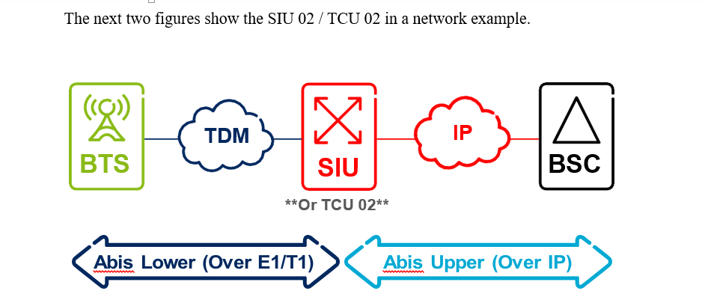
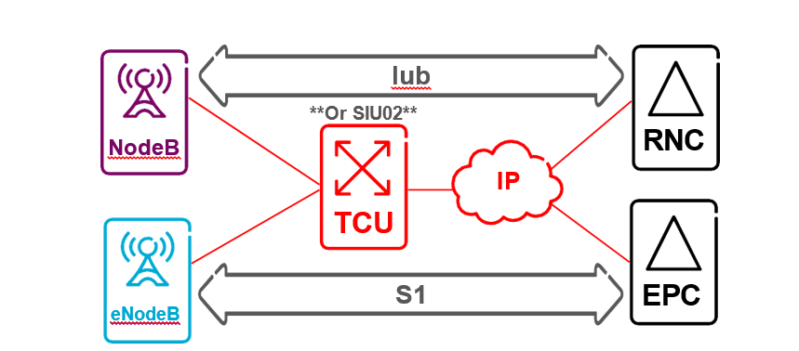
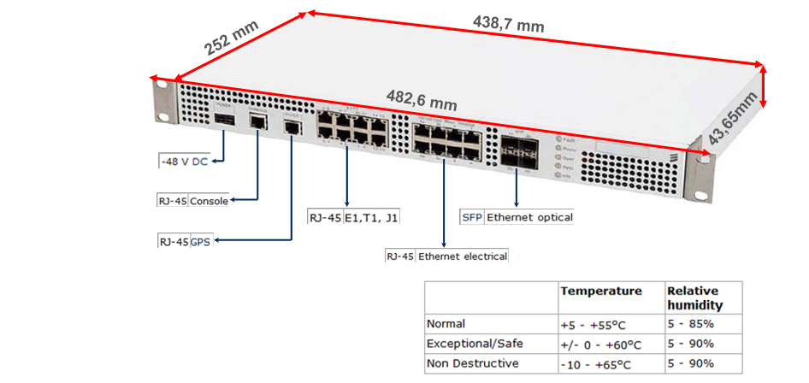
La interfaz de CONSOLA (Ethernet 10Base-T/100Base-TX) se utiliza para la conexión de una Terminal de mantenimiento local (LMT). Tipo de conector: RJ-45. El conector tiene indicadores LED incorporados. El indicador de la derecha se enciende cuando se establece un enlace y parpadea durante la actividad.
La interfaz CLOCK incluye las interfaces de entrada y salida del reloj. Ambas interfaces usan señales 1PPS con niveles eléctricos RS-422. Tipo de conector: Modular 10/10.
La SIU 02 tiene ocho conectores para las dieciséis interfaces de transmisión E1/T1. Cada conector admite dos interfaces de transmisión E1 o T1. Se admiten las interfaces E1 2048 kBps 120 Ω y T1 1544 kBps 100 Ω. E1 2048 kBps 75 ohm se logra agregando balunes de 120/75 ohm. Tipo de conector: RJ-45. Los conectores E1/T1 tienen dos indicadores LED incorporados, uno para cada interfaz. El indicador se enciende cuando la ruta de transmisión está funcionando (no se detecta pérdida de señal (LOS) ni pérdida de alineación de trama (LOF)).

Hay ocho posiciones de conector Ethernet de 10/100/1000 Mbps (numeradas del 0 al 7) disponibles para las interfaces Ethernet. Tipo de conector: RJ-45. Los conectores marcados 0a, 1a, 2a y 3a están conectados a los conectores SFP correspondientes (marcados 0b, 1b, 2b y 3b). Las interfaces combinadas permiten que se use Ethernet o SFP a la vez y cuál se usa está determinado por su configuración. Los conectores Ethernet tienen dos indicadores LED integrados. El indicador de la izquierda se enciende cuando se establece un enlace y el indicador de la derecha parpadea durante la actividad.
Hay disponibles cuatro posiciones de conector SFP (factor de forma pequeño enchufable) de 100/1000 Mbps (numeradas del 0 al 3). Las marcas 0b, 1b, 2b y 3b indican a qué conector Ethernet (0a, 1a, 2a y 3a) está conectado.
Las interfaces combinadas permiten que se use SFP o Ethernet a la vez y cuál se usa está determinado por su configuración.
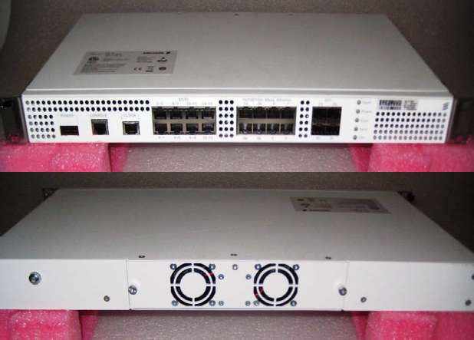
El SIU 02 tiene un módulo de ventilación con dos ventiladores supervisados ​​en la parte posterior de la unidad. Si falla un ventilador, el ventilador restante se acelera y se envía una alarma al OSS. Los módulos de ventilador defectuosos se pueden reemplazar durante el mantenimiento planificado sin interrumpir la operación.

TCU
La TCU 02 tiene un puerto PWR, con -48 V CC y sigue las mismas instrucciones del puerto de alimentación SIU 02. La TCU 02 tiene un puerto SYNCH. Este puerto sigue las mismas instrucciones que el puerto SIU 02 CLOCK. La TCU 02 tiene un puerto LMT, que se usa para conectar cualquier computadora portátil/computadora para acceso local. Este puerto sigue las mismas instrucciones para el puerto SIU 02 CONSOLE. La TCU 02 tiene 4 puertos E1/T1, denominados ET_A a ET_D. Estos puertos siguen las mismas instrucciones para los puertos SIU 02 E1/T1. La TCU 02 tiene 4 puertos Ethernet, denominados TN_A a TN_D. Estos puertos siguen las mismas instrucciones para los puertos Ethernet SIU 02. La TCU 02 tiene 4 puertos SFP, denominados TN_E a TN_H. Estos puertos siguen las mismas instrucciones para los puertos SFP SIU 02. Los puertos e indicadores se pueden ver en la siguiente figura.
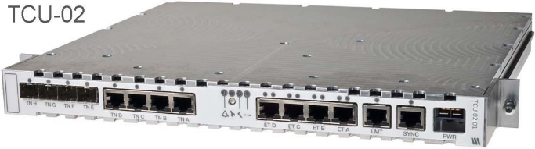
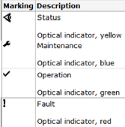

Abis over IP

La función Packet Abis sobre IP se utiliza para la transmisión entre BSC y BTS, en lugar de una red dedicada de multiplexación por división de tiempo (TDM) (transmisión basada en E1/T1). En comparación con las redes TDM, Packet Abis sobre IP proporciona una capacidad de transmisión significativamente mayor por recurso de ancho de banda, ya que utiliza el mismo marco de paquetes que la función Packet Abis sobre TDM. El ancho de banda se utiliza de manera más eficiente al permitir que la señalización, el habla y los datos compartan la misma conexión de banda ancha. La capacidad de transmisión se utiliza como un conjunto de recursos, y también es posible compartir el transporte con otros servicios (como 3G) cuando se utiliza Packet Abis sobre IP.
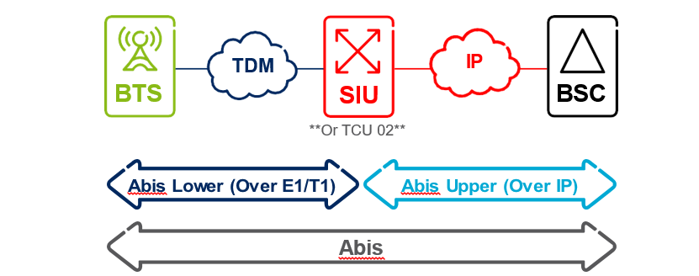
La sincronización de frecuencia PTP proporciona la parte del cliente sincronizado en la SIU 02/TCU 02. Cuando se usa PTP sobre UDP, el cliente sincronizado inicia una asociación con el maestro PTP solicitando suscripciones de mensajes de unidifusión. Cuando se ha otorgado la suscripción, el maestro PTP comienza a enviar mensajes de sincronización.
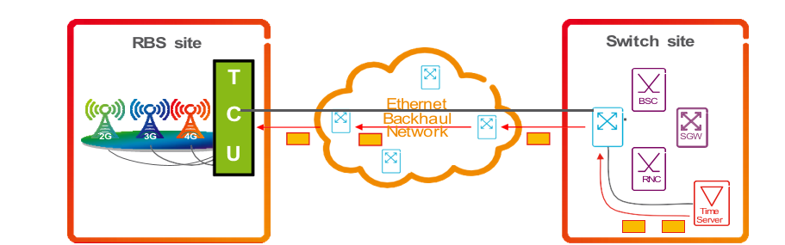

SIU 02 / TCU 02 Conexión local
El procedimiento de conexión local SIU 02 / TCU 02 es muy sencillo. Para conectar una computadora portátil/computadora en SIU 02/TCU 02, ubique el puerto de la consola en SIU 02 o LMT (TCU 02) y enchufe el cable Ethernet. Configure la computadora portátil/computadora con una IP que pertenezca a la subred 192.168.1.0/24. La computadora portátil/computadora necesitará un cliente SSH o TELNET para conectarse a la SIU 02 / TCU 02. Consulte la siguiente figura para obtener más detalles.
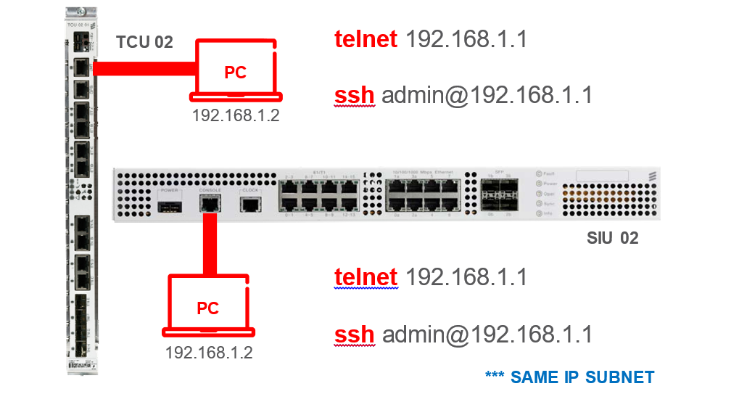

Este comando muestra los datos de la tarjeta
CO6733_SIU-OSmon> getmoattribute STN=0,Equipment=0

Este comando muestra la versión del punto de referencia de integración (IRP) que se usa actualmente y una lista de las versiones de IRP admitidas.
CO6733_SIU-OSmon> getirpversion

Este comando muestra el estado actual del puerto E1T1 (GSM).
CO6733_SIU-OSmon> getmoattribute STN=0,E1T1Interface=0

Este comando muestra el estado actual del puerto eléctrico.
CO6733_SIU-OSmon> getmoattribute STN=0,EthernetInterface=0

Este comando muestra la temperatura de la SIU/TCU
CO6733_SIU-OSmon> gettemperature

Este comando muestra los servicios que están integrados en la tarjeta
CO6733_SIU-OSmon> showInterfaceMapping

Este comando muestra la tabla arp
CO6733_SIU-OSmon> showmacfwtable all

Este comando muestra la ip de OAM, la cual es la ip de gestión (VLAN SIU OAM)
CO6733_SIU-OSmon>getmoattribute STN=0,IPInterface=INT_OAM;

Este comando muestra la ip de PTP , la cual es la ip de sincronía que proviene de la central 10.96.173.4
CO6733_SIU-OSmon>getmoattribute STN=0,Synchronization=0,TimeServer=Time_Server_1

Este comando muestra la ip de PGW 10.21.38.3
CO6733_SIU-OSmon>getmoattribute STN=0,TGTransport=all

Este comando muestra la conectividad entre CSR y SIU
CO6733_SIU-OSmon>Getneighbors

Se checa la correspondencia de los tres tipos de IP con un:
CO6733_SIU-OSmon> ping 10.85.244.166

Este comando checa el tiempo en que expira la sincronia
CO6733_SIU-OSmon> calexpdate

Este comando despliega las alarmas activas
CO6733_SIU-OSmon> getalarmlist

Este comando despliega el log de alarmas
CO6733_SIU-OSmon> syslog read -s alarms

Cambiar velocidad en un puerto:
starttransaction 1
setmoattribute 1 STN=0,EthernetInterface=2 mode AUTO
commit 1 forcedCommit
endtransaction 1

Cambiar el servicio de un puerto
startTransaction 1
setmoattribute 1 STN=0,EthernetInterface=6 portNumber 1
commit 1 forcedcommit
endTransaction 1

BACKUP
startsession 1
backup 1 sftp://anonymous:123@IP DE LA PC/NL6704.xml -u
getsessionstatus 1
endsession 1

https://forms.office.com/Pages/ResponsePage.aspx?id=t3MfOZClrUOY8IsFCYrMyCk3PQSzTzVEhGUA8hdpfYtUQVNGUzIwVUdFTlRaTDhORjRNNzNMOExPOS4u

https://forms.office.com/Pages/ResponsePage.aspx?id=t3MfOZClrUOY8IsFCYrMyCk3PQSzTzVEhGUA8hdpfYtUOEVGV1ZDQzY3SDVNNkkxVzhBR1QwTEhWUC4u

